Asignatura: Inglés
Curso: 5to
Nombre de Unidad: Unit 1 “Home Time”
Fecha: Semana del Lunes 30 de Marzo al Viernes 3 de Abril.
Home Time
Estimados estudiantes, con el fin de mantener el aprendizaje, les envío material de apoyo y guías de ejercicios referentes a la primera unidad, relacionada con aprender los números del 1 al 100 y aprender a decir la hora. En primer lugar envío un link de youtube, que es un tutorial acerca de la hora, el link es el siguiente https://youtu.be/kuLt890cCVo , aconsejo ver el video antes de comenzar el desarrollo de las actividades. Con respecto a las guías, la idea es que las impriman y las peguen en sus cuadernos. Aquellos que no tengan impresora pueden copiar las guías en sus cuadernos. Si las guías contienen muchas imágenes no es necesario que las copien, solo necesitan escribir la solución de los ejercicios con el número de guía y el número del ejercicio bien indicados.
Nota: al final del documento va una pauta de corrección (con las respuestas correctas). Esta pauta es para que cada apoderado, al momento de que su hijo/a termine las actividades, pueda ser corregidas y no cometan errores.

Vocabulario de los números
Esta imagen contiene una lista de números del 1 al 100
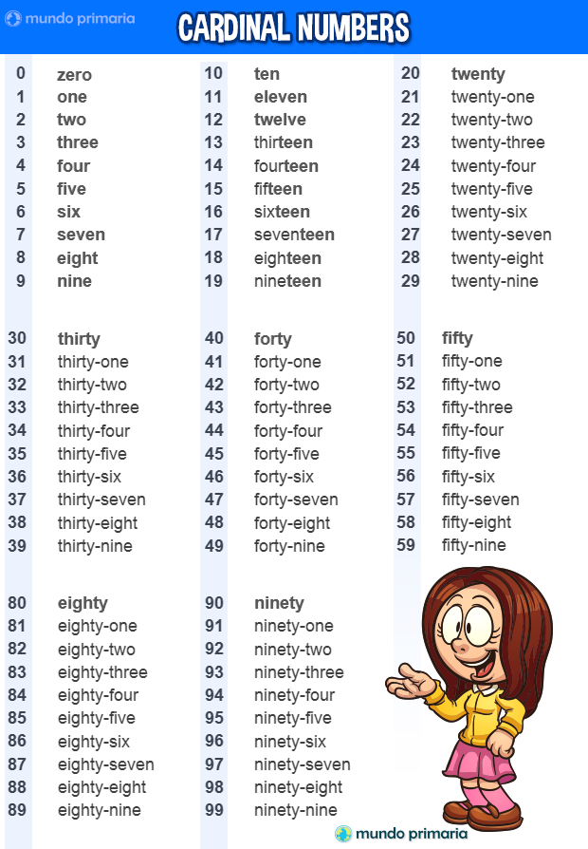

Vocabulario de la hora
En la siguiente imagen encontraremos vocabulario y explicación relacionado con la hora.
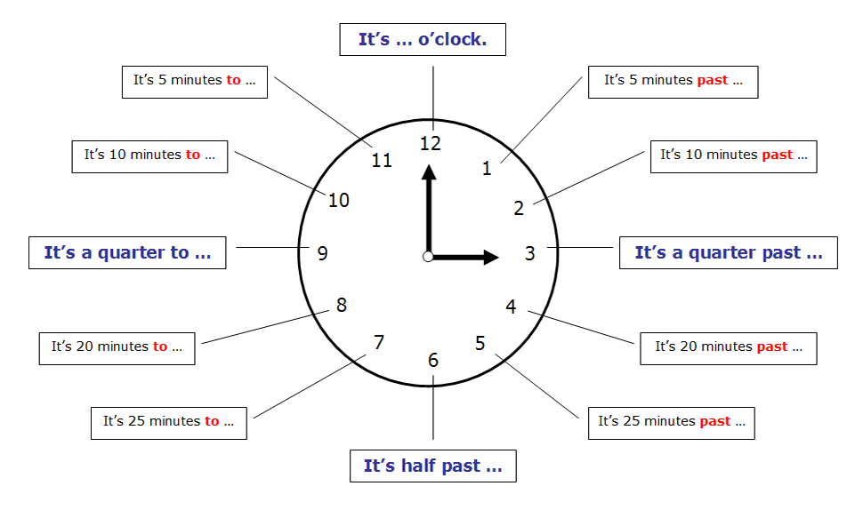
Vocabulario de la hora
Guía 1: en esta imagen en primer lugar nos encontramos con más explicaciones acerca de cómo decir la hora. En la última parte de la imagen, aparecen 6 relojes, debes escribir en palabras la hora que está indicando cada uno de ellos.
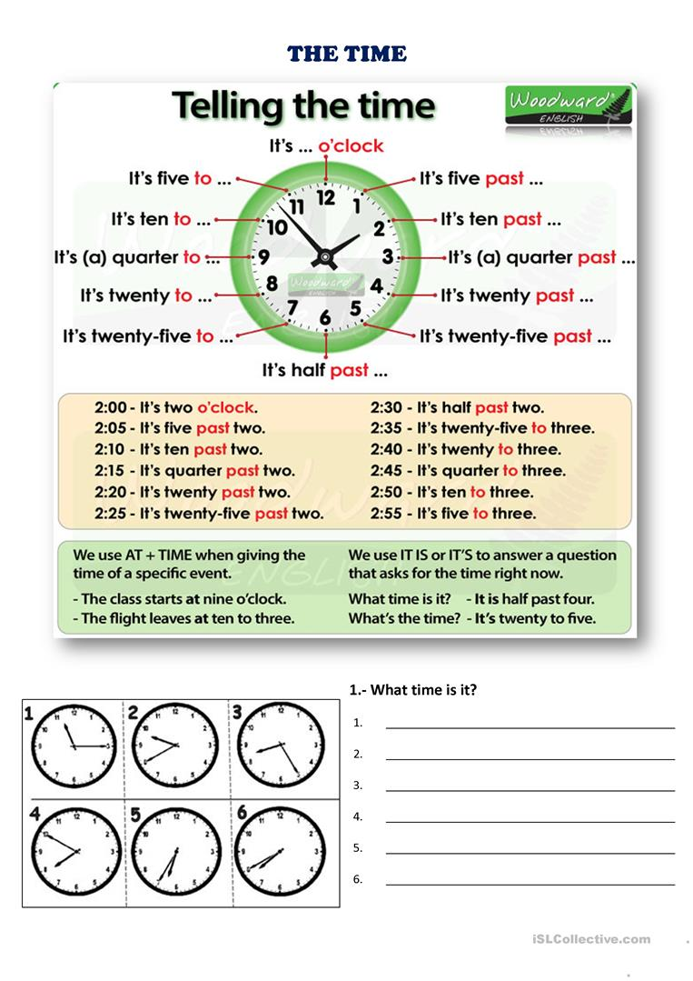
Guía 2
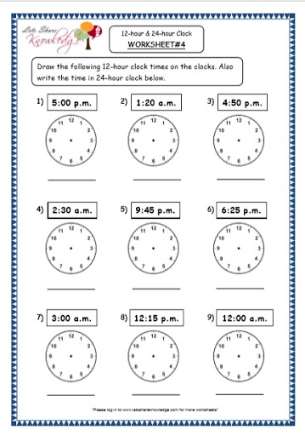
Guía 2: en esta actividad debes dibujar la hora indicada en cada reloj y luego escribirla en palabras y en Inglés.

Pauta de corrección
Guía 1 (what time is it?):
- It’s quarter past eleven
- It`s twenty to ten
- It’s twenty five past eight
- It’s ten to eight
- It’s twenty five to seven
- It’s twenty to eight
Guía 2:
- It’s five o’clock
- It’s twenty past one
- It’s ten to four
- It`s half past two
- It`s quarter to ten
- It`s twenty five past six
- It`s three o`clock
- It`s quarter past twelve
- It`s twelve o`clock

